关于杭州山姆会员店与浙江大学（紫金港校区、玉泉校区）合作方案

山姆会员商店——全球最大的零售集团沃尔玛旗下经营模式之一 ，是向会员提供服务的仓储式会员制商店。宽敞舒适的购物环境、超大型免费停车场，全球采购为您精心挑选畅销商品，带给您全新的购物体验。
为了更好的给浙江大学教职工及学生团体提供更好的购物体验，同时也为了更好的为您们提供高效便捷的服务。山姆会员商店特为浙江大学（紫金港校区、玉泉校区）教职工及学生团体提供以下优惠方案：

（一）优惠内容：

优惠方案：
- 山姆会员卡售价150元/套，含一张主卡和一张亲友卡。
- 浙江大学教职工及学生团体办理山姆会员商店会员卡的新主卡即可享受30元+40元优惠券（其中40元为网购优惠券），另送印象城内巴蜀江南餐饮50元抵扣券。
- 网购优惠券的使用条件是，网上购物整单满299元以上，方能使用20元优惠券。
- 30元为实体店抵扣券
- 活动时间仅限2014年 月 日
- 此活动只有浙江大学（紫金港校区、玉泉校区）可享受

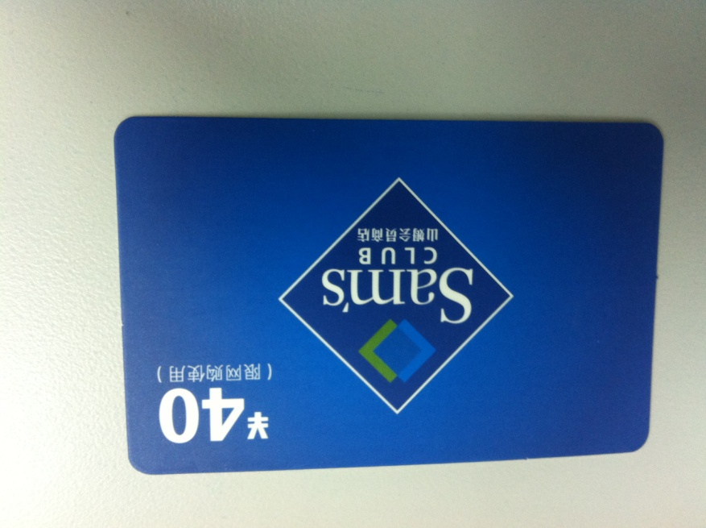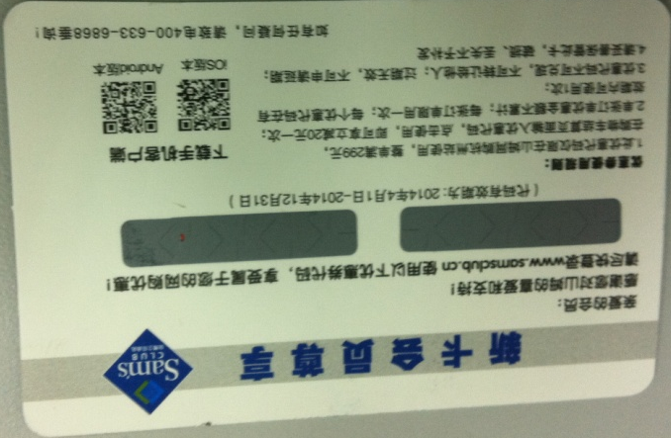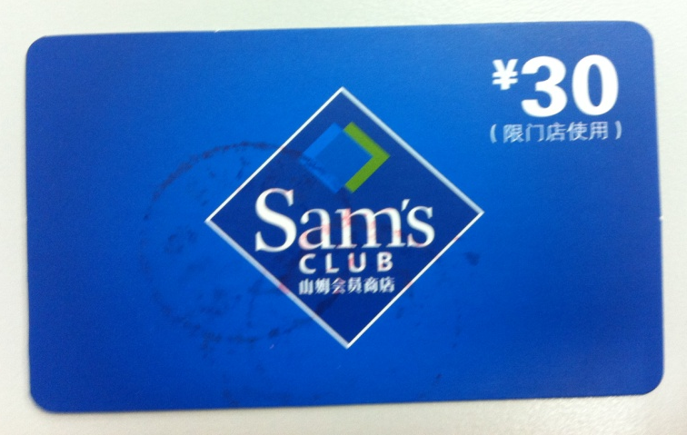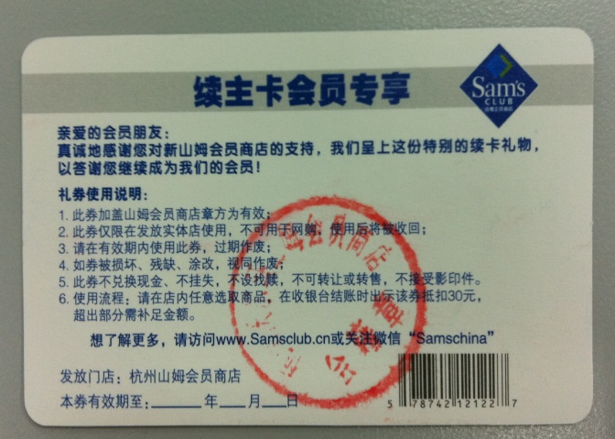
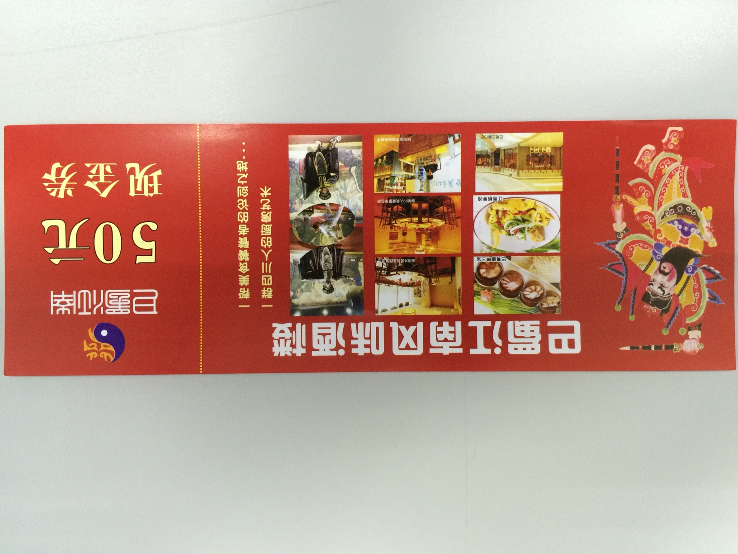
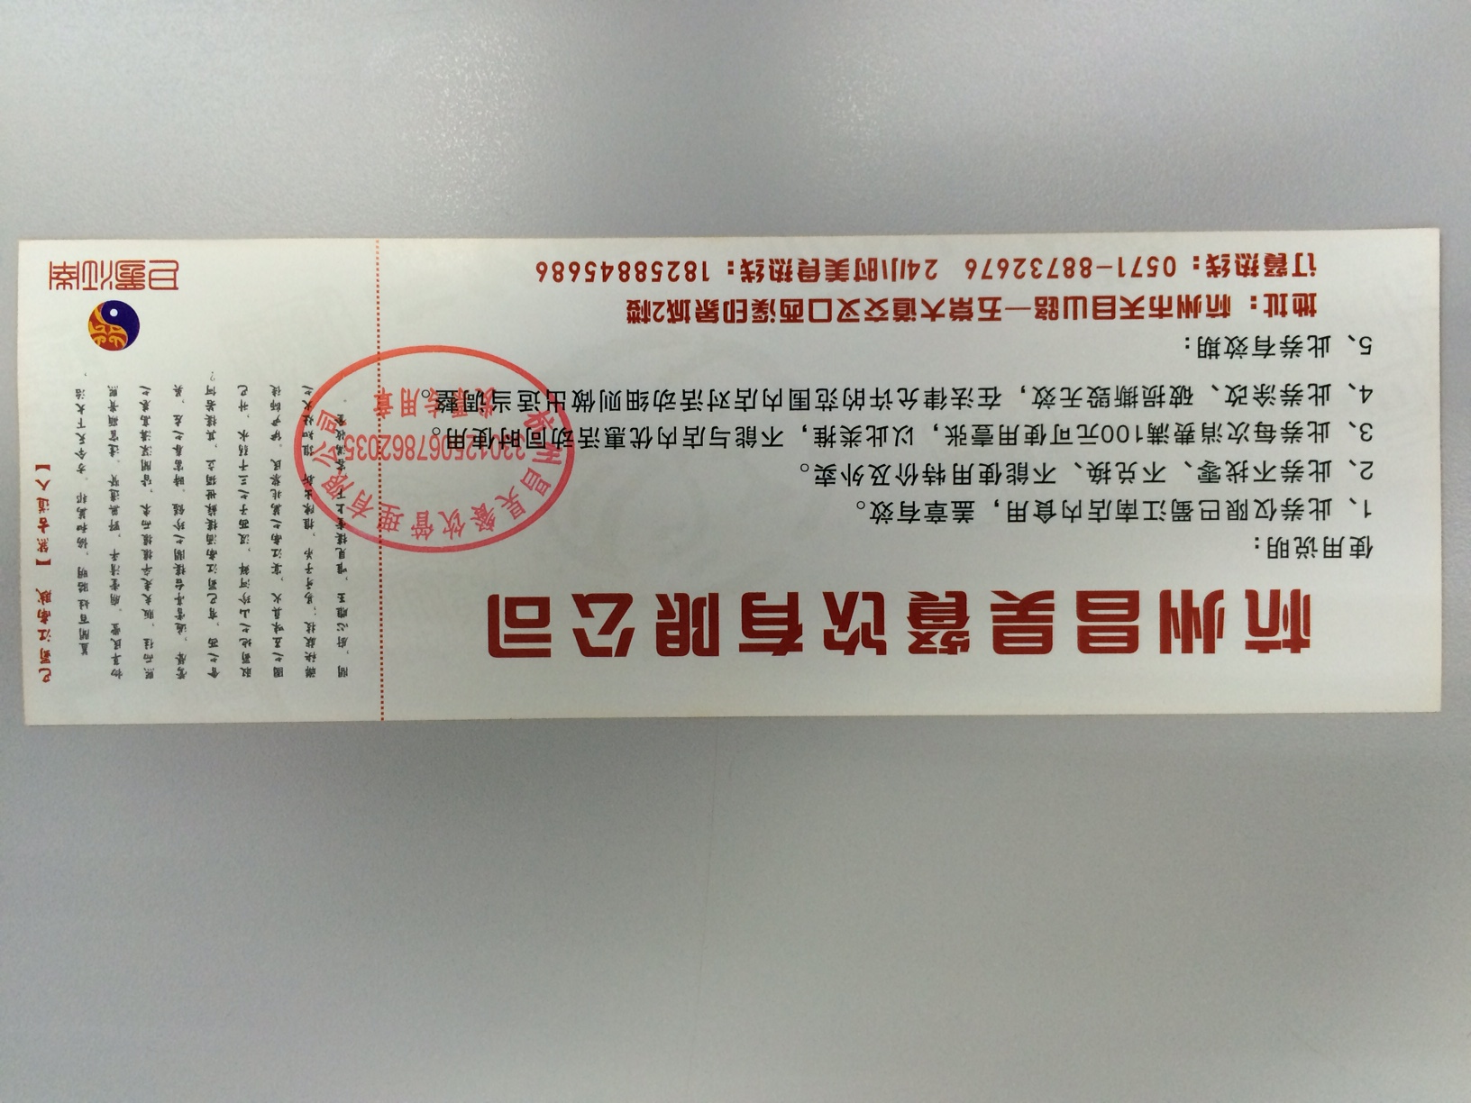

如有问题和建议请直接联系我们
联系人 ：伍琼莉
电 话：18657112090

杭州西溪山姆会员商店
2014年9月20日

